nombre: MiCrogun Corporation.

temática: Vender armas alienígenas.

slogan: Tecnología compacta, defensa precisa.



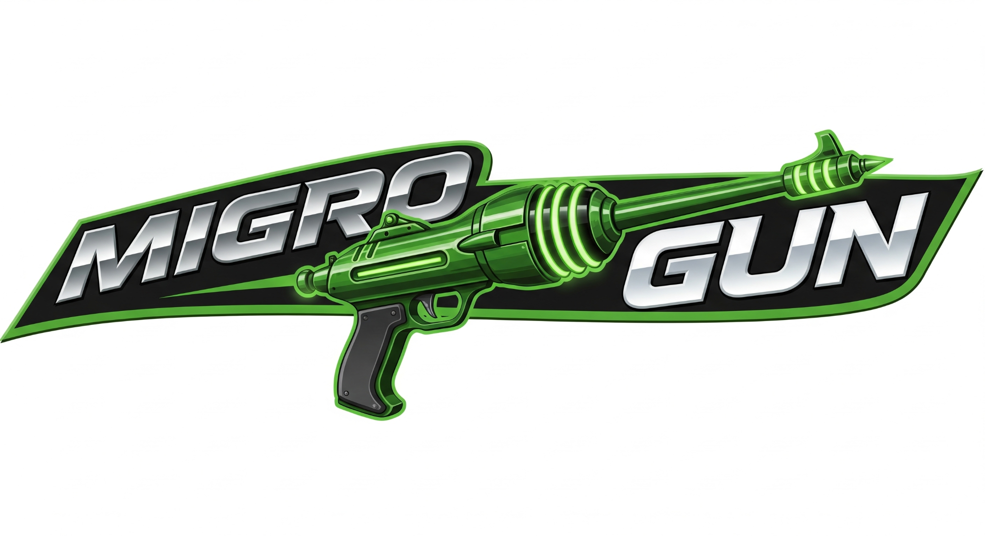

paleta de colores:

Verde oscuro = #06402b

Blanco = #FFFFFF

Negro = #000000

título: intel one mono

párrafo: open sans

